電通二乙微處理器實驗 實驗結報

實驗名稱 | Lab06
組別 | 11 | 組員 | 陳奕璁

- 實驗目的
使用 Arduino LCD 程式庫, 於 16x2 LCD 顯示器上顯示特 定文字?
1. Arduino 與 LCD 如何接線?
2. 如何使用 LCD library?
3. 如何清除螢幕?
4. 如何顯示文字?
- 實驗步驟
1. Arduino 顯示自己的學號及英文姓名
2. 使用 PC 串列輸入, 所有 PC 輸入之文字皆顯示在 LCD 螢幕上
- 程式碼
#include // include the library code LiquidCrystal lcd(12, 11, 5, 4, 3, 2);
// initialize interface pins void setup() { lcd.begin(16, 2); // set up the LCD's number of columns and rows: lcd.print("hello, world!"); // Print a message to the LCD. } void loop() { // set the cursor to column 0, line 1 // (note: line 1 is the second row, since counting begins with 0): lcd.setCursor(0, 1); lcd.print(millis()/1000); // print the number of seconds since reset: }
- 實驗結果及分析
要對者腳位接蠻容易一個不小心就接錯地方 然後就整個不會動了 還發生因為可變電阻調太高 所以一整個螢幕上都沒有東西 還以為是東西壞掉了呢
- 心得討論
開場要自己焊電路 感覺用老師的方法比較好焊了 原本用滴的超容易滴太大一塊 黏到旁邊的
- 修正電路圖

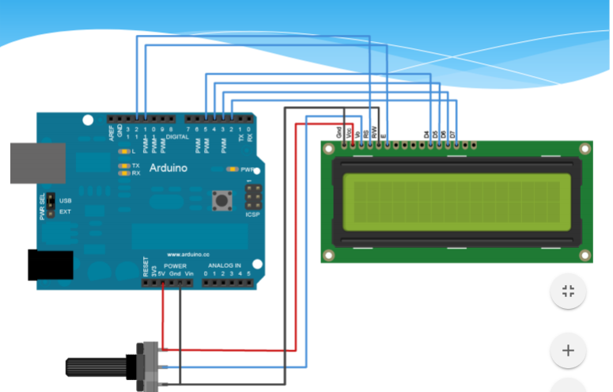
- 修正程式碼
#include <LiquidCrystal.h> // include the library code

LiquidCrystal lcd(12, 11, 5, 4, 3, 2); // initialize interface pins

void setup()

{

lcd.begin(16, 2); // set up the LCD's number of columns and rows:

lcd.println("05050536");

lcd.println("Eric"); // Print a message to the LCD.

}

void loop() {

// set the cursor to column 0, line 1

// (note: line 1 is the second row, since counting begins with 0):

lcd.setCursor(0, 1);

lcd.print(millis()/1000); // print the number of seconds since reset:

}

#include <LiquidCrystal.h> // include the library code

LiquidCrystal lcd(12, 11, 5, 4, 3, 2); // initialize interface pins

void setup() {

lcd.begin(16, 2); // set up the LCD's number of columns and rows:

Serial.begin(9600);

}

void loop() {

// when characters arrive over the serial port...

if (Serial.available()) {

// wait a bit for the entire message to arrive

delay(100);

// clear the screen

lcd.clear();

// read all the available characters

while (Serial.available() > 0) {

// display each character to the LCD

lcd.write(Serial.read());

}

}

}

